HƯỚNG DẪN CHƠI GAME BẦU CUA

Giao diện chính

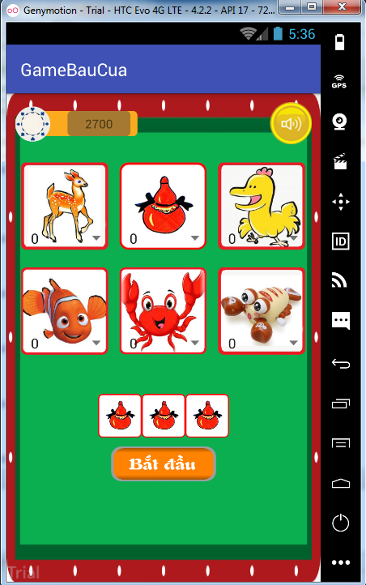

Đặt cược

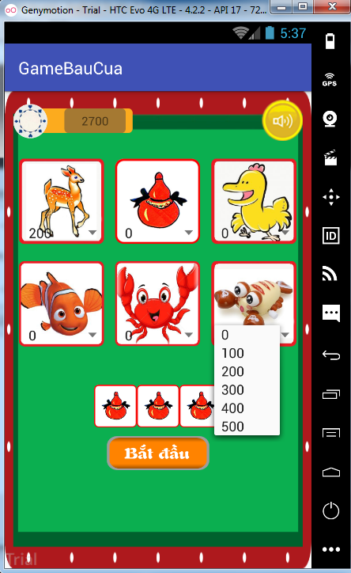

Nhấn bắt đầu

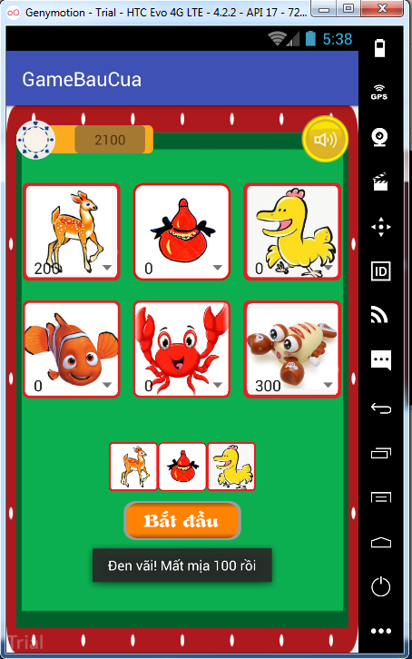

Dừng phát nhạc

